**CÁC CÁCH PHÒNG NGỪA SỎI THẬN**

1. Uống đủ nước

Uống đủ nước là biện pháp tốt nhất để ngăn ngừa sỏi thận. Nếu không cung cấp đủ nước mà cơ thể cần, lượng nước tiểu sẽ giảm đáng kể. Lúc này, nước tiểu sẽ chứa hàm lượng lớn muối và khoáng chất dư thừa.

Tình trạng này kéo dài khiến muối và các khoáng chất kết tinh và hình thành sỏi tại thận.



Uống đủ nước là biện pháp phòng ngừa sỏi thận hữu hiệu nhất

Ngoài ra, bạn có thể bổ sung nước ép từ cam và chanh. Hai loại nước ép này đều có chứa citrate – đều có khả năng ngăn ngừa sỏi hình thành.

Bạn nên uống từ 2 – 2.5 lít nước mỗi ngày. Nếu thường xuyên luyện tập và làm việc nặng, bạn có thể tăng lượng nước nhằm đáp ứng đủ nhu cầu của cơ thể.

Để nhận biết cơ thể có được cung cấp đủ nước hay không, bạn có thể dựa vào màu của nước tiểu. Khi được bổ sung đủ nước, nước tiểu thường có màu vàng nhạt và trong. Ngược lại, thiếu nước khiến nước tiểu có màu sẫm và vẩn đục.

2. Bổ sung thực phẩm giàu canxi

Loại sỏi thận phổ biến nhất là sỏi canxi oxalate. Chính vì vậy nhiều người nhầm lẫn rằng canxi chính là nguyên nhân gây ra bệnh lý này. Tuy nhiên, các chuyên gia cho rằng việc thu nạp đủ canxi có thể ngăn ngừa quá trình hình thành sỏi tại thận.

Bạn nên bổ sung canxi qua các thực phẩm như sữa chua, sữa, phô mai,…. Để canxi được hấp thu và chuyển hóa đúng cách, bạn có thể kết hợp vitamin D vào chế độ dinh dưỡng.

 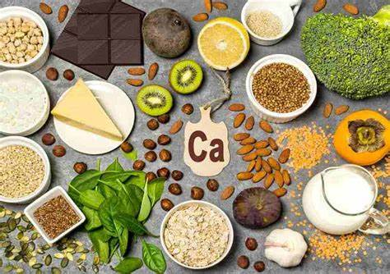

3. Giảm lượng muối

Ăn quá nhiều muối chính là nguyên nhân gây sỏi thận. Natri có trong muối ăn sẽ ức chế quá trình canxi tái hấp thu từ nước tiểu vào máu. Từ đó làm lượng canxi trong nước tiểu tăng cao và dẫn đế hiện tượng kết tinh sỏi.

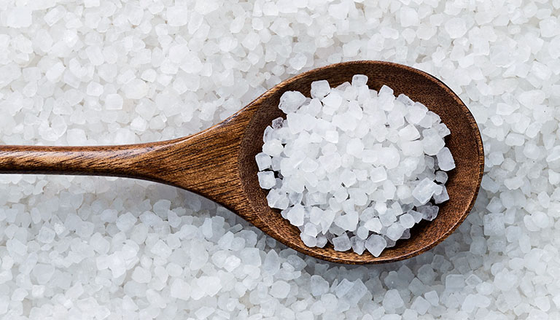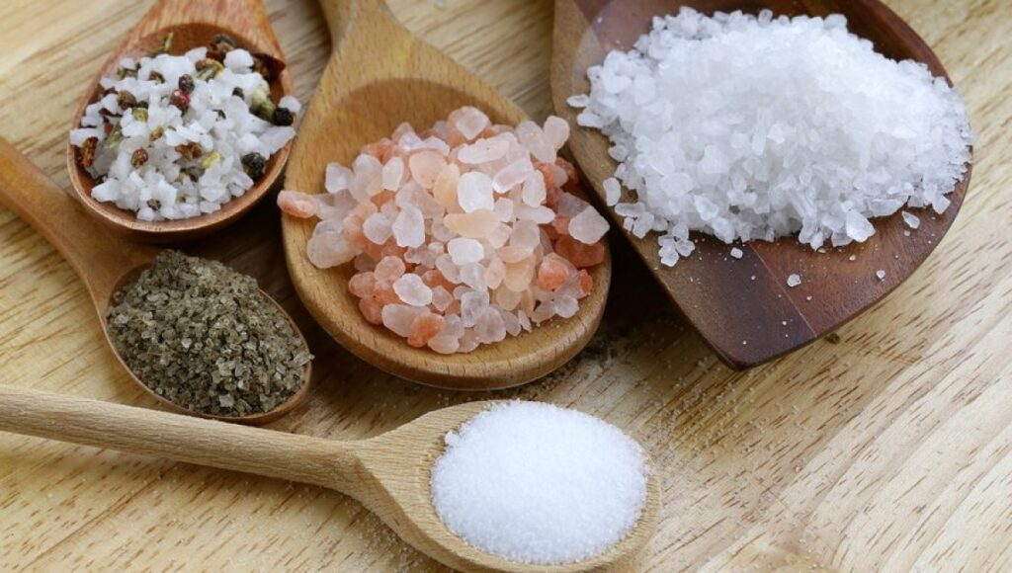

Natri trong muối ăn ức chế tái hấp thu canxi từ nước tiểu vào máu

Vì vậy, bạn cần hạn chế lượng muối trong mỗi bữa ăn để giảm mức canxi trong nước tiểu. Hàm lượng canxi trong nước tiểu càng thấp, nguy cơ phát triển sỏi sẽ giảm đi đáng kể.

Một số loại thực phẩm giàu natri bạn cần hạn chế:

Thực phẩm chế biến sẵn

Thức ăn nhanh

Thực phẩm có chứa baking soda

Ngoài ra khi chế biến món ăn, bạn nên nêm nếm nhạt nhằm giảm lượng muối trong mỗi bữa ăn. Hạn chế muối không chỉ giúp phòng ngừa sỏi thận mà còn giảm nguy cơ phát triển các vấn đề sức khỏe nghiêm trọng khác như huyết áp cao, tim mạch,…

4. Giảm lượng thực phẩm giàu oxalate

Oxalate là hợp chất tự nhiên có khả năng liên kết với canxi trong nước tiểu. Do đó, bạn nên hạn chế bổ sung những thực phẩm có chứa oxalate để phòng ngừa sỏi thận.

Thực phẩm chứa nhiều oxalate:

Rau bina

Socola

Khoai lang

Cà phê

Củ cải

Đậu phộng

Sản phẩm làm từ đậu nành

Lúa mì

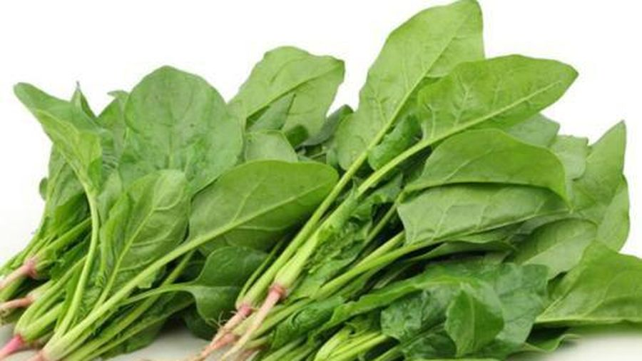 

5. Giảm protein từ động vật

Thực phẩm giàu protein động vật có tính axit, có thể làm tăng axit của nước tiểu.

Nước tiểu có độ axit cao chính là môi trường thuận lợi để hình thành sỏi canxi oxalate. Bên cạnh đó, bổ sung nhiều đạm động vật còn làm tăng nồng độ axit uric và gây ra bệnh gout.

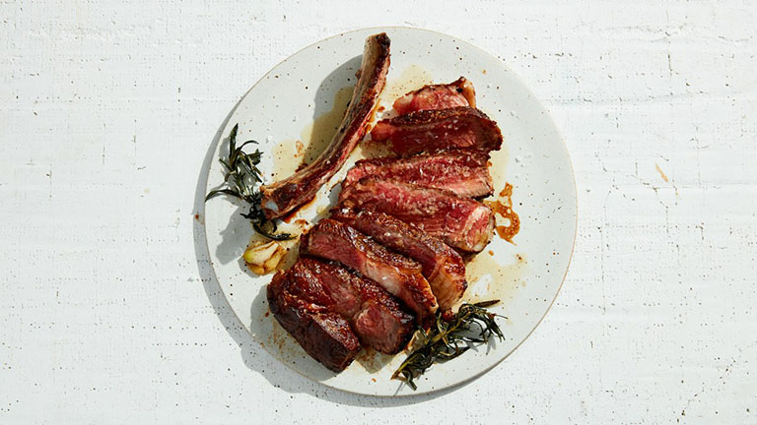 

Đạm động vật làm tăng axit uric trong máu và nước tiểu gây ra bệnh sỏi thận và gout

Bạn nên hạn chế những thực phẩm chứa nhiều đạm động vật, như:

Thịt bò, gia cầm, hải sản, thịt heo.

Nhằm đáp ứng nhu cầu của cơ thể, bạn nên bổ sung đạm thực vật để thay thế đạm có nguồn gốc từ động vật.

Đạm thực vật dễ chuyển hóa và ít gây ra các vấn đề sức khỏe, chẳng hạn như sỏi thận, gout, tim mạch, huyết áp cao,… Một số loại thực vật có chứa nhiều đạm như: các loại hạt, đậu, rau có màu xanh đậm, nấm,…

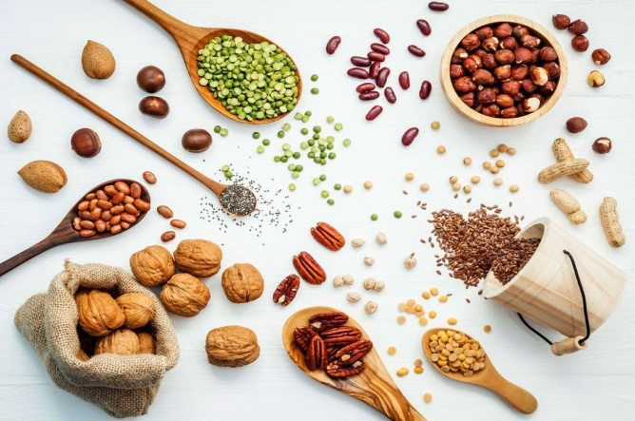 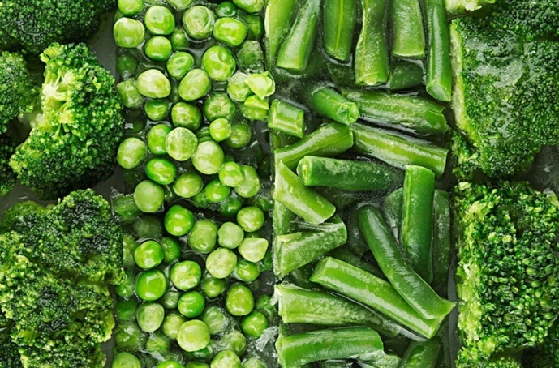

6. Bổ sung nhiều vitamin C (axit ascorbic) có thể tăng nguy cơ hình thành sỏi, đặc biệt là nam giới.

Khi bổ sung vitamin C bằng viên uống cơ thể chỉ hấp thu một lượng nhỏ, phần còn lại sẽ được đào thải qua nước tiểu. Nếu lượng vitamin C trong nước tiểu quá cao, muối và các khoáng chất dư thừa có thể kết tinh và gây ra sỏi.

Tuy nhiên bạn hoàn toàn có thể bổ sung vitamin C từ thực phẩm. Hầu hết hàm lượng vitamin C trong thực phẩm đều được chuyển hóa và thu nạp hoàn toàn.

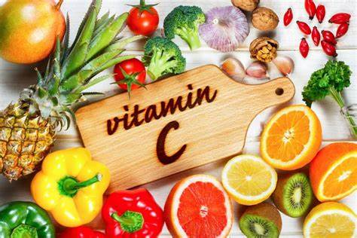 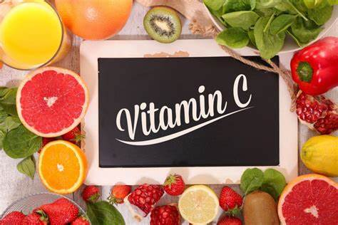

7. Thận trọng khi dùng thuốc

Một số loại thuốc có thể làm tăng nguy cơ bị sỏi thận. Vì vậy bạn cần thận trọng khi sử dụng bất cứ loại thuốc nào.

 

Cần trao đổi với bác sĩ trước khi dùng thuốc nhằm làm giảm nguy cơ mắc bệnh sỏi thận

Các loại thuốc làm tăng nguy cơ hình thành sỏi:

Thuốc thông mũi

Thuốc lợi tiểu

Thuốc ức chế protease

Thuốc chống co giật

Thuốc steroid

Thuốc hóa trị

Thuốc điều trị vấn đề ở đường tiết niệu

Sử dụng những loại thuốc này trong một thời gian dài có nguy cơ hình thành sỏi tại thận. Nếu đang sử dụng một trong những loại thuốc nói trên, bạn cần trao đổi với bác sĩ để thực hiện các biện pháp nhằm giảm nguy cơ mắc bệnh lý này.

8. Sử dụng thuốc phòng ngừa

Nếu nhận thấy bạn có nguy cơ mắc bệnh sỏi thận, bác sĩ có thể đề nghị bạn thực hiện xét nghiệm nước tiểu. Kết quả từ xét nghiệm nước tiểu sẽ giúp bác sĩ xác định loại sỏi bạn có nguy cơ gặp phải và chỉ định loại thuốc thích hợp.

Một số vấn đề sức khỏe có thể làm tăng nguy cơ mắc bệnh sỏi thận như tiểu đường, viêm ruột, nhiễm trùng đường tiết niệu, béo phì,… Nếu bạn gặp phải các vấn đề trên, hãy chủ động trao đổi với bác sĩ để giảm thiểu nguy cơ hình thành sỏi.

